第一部分 选择题 （1~30题每小题1分，31~40题每小题2分，共50分）
下列各题均有四个选项，其中只有一个是符合题意要求的。
1．下列属于生物大分子的物质是
A．糖、水 B．蛋白质、核酸 C．纤维素、蔗糖 D．脂肪、无机盐
2．脑啡肽是一种具有镇痛作用的药物，它的基本组成单位是氨基酸。下面是脑啡肽的结构简式，形成这条肽链的氨基酸分子数以及缩合过程中生成的水分子数分别是
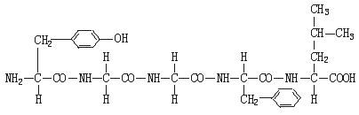
A．3和2 B．4和3 C．5和4 D．6和5
3．原核细胞和真核细胞最主要的区别是
A．有无细胞膜 B．有无核物质 C．有无核膜 D．有无核糖体
4．下列有关线粒体和叶绿体的叙述错误的是
A．都能产生ATP B．都具有双层膜结构
C．都含有多种酶 D．都存在于所有真核细胞中
5．下列对酶的叙述正确的是
A．所有的酶都是蛋白质
B．酶与无机催化剂的催化效率相同
C．高温能使酶的分子结构破坏而失去活性
D．酶在催化生化反应前后本身的性质会发生改变
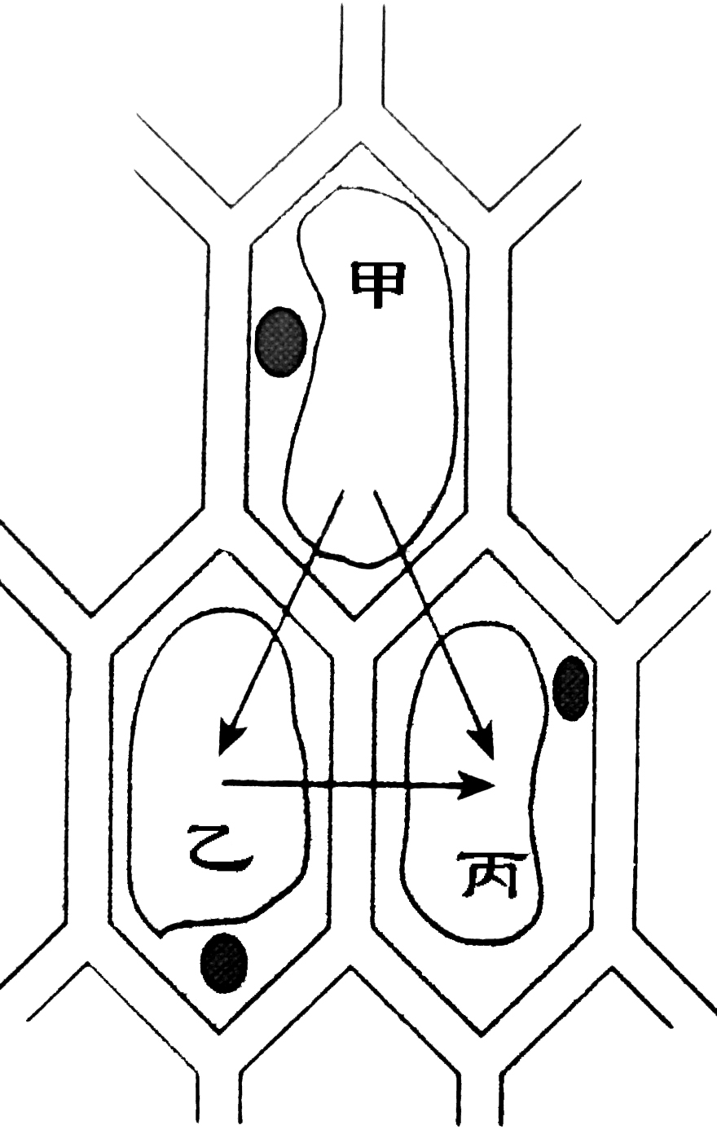
6．酵母菌进行有氧呼吸和无氧呼吸的共同终产物是
A．二氧化碳 B．水 C．酒精 D．乳酸
7．右图是三个相邻的植物细胞之间水分流动方向示意图。图中三个细胞的细胞液浓度关系是
A．甲>乙>丙 B．甲<乙<丙
C．甲>乙，乙<丙 D．甲<乙，乙>丙

8．下列关于细胞分裂、分化、衰老和凋亡的叙述，正确的是
A．细胞的衰老和凋亡是正常的生命现象
B．细胞分化使各种细胞的遗传物质产生差异
C．细胞分化仅发生于早期胚胎形成过程中
D．所有体细胞都不断地进行细胞分裂
9．细胞的全能性是指
A．细胞具有各项生理功能
B．已分化的细胞能恢复到分化前的状态
C．已分化的细胞全部能再进一步分化
D．已分化的细胞仍具有发育成完整个体的潜能
10．把绿叶的色素提取液放在光源与三棱镜之间，在连续可见光谱中出现暗带，暗带在光谱中分布的区域是
A．绿光区 B．红光区和蓝紫光区 C．蓝紫光区 D．黄光区
11．肺炎双球菌的转化实验证明了
A．DNA是遗传物质 B．RNA是遗传物质
C．蛋白质是遗传物质 D．糖类是遗传物质
12．在豌豆杂交实验中，为防止自花授粉应
A．将花粉涂在雌蕊柱头上 B．除去未成熟花的雄蕊
C．采集另一植株的花粉 D．人工传粉后套上纸袋
13．某动物的基因型为AaBb，这两对基因独立遗传，若它的一个精原细胞经减数分裂后产生的4个精子中，有1个精子的基因型为AB，那么另外3个的基因型分别是
A．Ab、aB、ab B．AB、ab、ab
C．ab、AB、AB D．AB、AB、AB
14．减数分裂过程中，（姐妹）染色单体分开发生在
A．减数分裂间期 B．形成四分体时
C．减数第一次分裂 D．减数第二次分裂
15．下列物质的层次关系由大到小的是
A．染色体→DNA→基因→脱氧核苷酸
B．染色体→DNA→脱氧核苷酸→基因
C．染色体→脱氧核苷酸→DNA→基因
D．基因→染色体→脱氧核苷酸→DNA
16．对基因型为AaBb（符合基因的自由组合定律）的个体进行测交，其后代的基因型种类有
A．4种 B．3种 C．2种 D．1种
17．正常情况下，人类女性卵细胞中常染色体的数目和性染色体为
A．44，XX B．44，XY C．22，X D． 22，Y

18．一对色觉正常的夫妇生了一个红绿色盲的男孩。男孩的外祖父、外祖母和祖母色觉都正常，祖父为色盲。该男孩的色盲基因来自
A．祖父 B．祖母 C．外祖父 D．外祖母
19．在大田的边缘和水沟两侧，同一品种的小麦植株总体上比大田中间的长得高壮。产生这种现象的主要原因是
A．基因重组引起性状分离 B．环境差异引起性状变异
C．隐性基因突变为显性基因 D．染色体结构和数目发生了变化
20．在一个种群中基因型为AA的个体占36%，Aa的个体占48%，aa的个体占16%。A基因和a基因的基因频率分别是
A．84%、16% B．60%、40% C．80%、20% D．36%、64%
21．遗传咨询可预防遗传病的发生，但下列情形中不需要遗传咨询的是
A．男方幼年曾因外伤截肢 B．亲属中有智力障碍患者
C．女方是先天性聋哑患者 D．亲属中有血友病患者
22．下列有关生物进化的表述，不正确的是
A．捕食者的存在可促进被捕食者的进化
B．生物之间的相互关系影响生物的进化
C．突变和基因重组决定生物进化的方向
D．生物多样性的形成是生物进化的结果
23．促进番茄果实成熟的激素是
A．生长素 B．细胞分裂素 C．脱落酸 D．乙烯
24．给正常生活的小白鼠注射一定量的胰岛素后，小白鼠出现休克现象，要使其及时复苏可注射适量的
A．甲状腺激素 B．葡萄糖液 C．生理盐水 D．生长激素
25．人体的内环境是指
A．体液 B．血液 C．细胞外液 D. 细胞内液
26．能分泌促甲状腺激素的结构是
A．垂体 B．甲状腺 C．性腺 D．下丘脑
27．人进入寒冷环境时，身体不会发生的变化是
A．皮肤血管收缩 B．皮肤的血流量增加
C．汗腺分泌活动减弱 D．代谢活动增强
28．下列关于特异性免疫的叙述，错误的是
A．人体抵御流感病毒需要细胞免疫和体液免疫
B．细胞免疫主要消灭侵入人体细胞内部的病原体
C．效应T细胞识别被病毒侵染的细胞并将其裂解
D．B细胞和效应B细胞（浆细胞）均能产生抗体
29．生态系统的自我调节能力取决于
A．生产者和消费者的数量 B．生态系统营养结构的复杂程度
C．非生物的物质和能量水平 D．生产者和分解者的数量及种类

30．下列群落演替中，属于原生演替（初生演替）的是
A．从湖泊到森林的演替 B．从火山岩（裸岩）开始的演替
C．从荒废农田开始的演替 D．从火灾过后的草原开始的演替
31．下列构成有机物基本骨架的元素是
A．氮 B．氢 C．氧 D．碳
32．一分子ATP中，含有的高能磷酸键和磷酸基团的数目分别是
A．2和3 B．1和3 C．2和2 D．4和6
33．细胞呼吸中，吸入的O₂最终参与形成了
A．二氧化碳 B．水 C．ATP D．丙酮酸
34．进行有性生殖的生物，对维持每种生物前后代体细胞染色体数目恒定起重要作用的生理活动是
A．有丝分裂与受精作用 B．细胞增殖与细胞分化
C．减数分裂与有丝分裂 D．减数分裂与受精作用
35．以DNA的一条链“…—A—T—C—…”为模板，经复制后的子链是
A．…—T—A—G—… B．…—U—A—G—…
C．…—T—A—C—… D．…—T—U—G—…
36．下列性状中属于相对性状的是
A．人的黑发和卷发 B．猫的白毛和蓝眼
C．兔的长毛和短毛 D．棉花的细绒和长绒
37．把燕麦幼苗放在左侧照光的条件下培养，幼苗将
A．直立生长 B．停止生长
C．向右侧弯曲生长 D．向左侧弯曲生长
38．遗传的基本规律是指
A．性状的传递规律 B．蛋白质的传递规律
C．基因的传递规律 D．染色体的传递规律
39．浅海中海藻、节肢动物、鱼类、微生物等生物生活在一起，这些生物构成了
A．生物圈 B．生态系统 C．群落 D．种群
40．目前大气中CO₂浓度增加的主要原因是
A．日益增长的人口的呼吸作用 B．化石燃料和木材的燃烧
C．火山爆发 D．臭氧层被破坏

